國家中山科學研究院系統維護中心
109年第一次定期契約進用招考甄試簡章
壹、員額需求：
需求特定性、定期性工作之全時人員24員，工作期程3年，依「國家中山科學研究院系統維護中心109年第一次定期契約進用員額需求表」辦理（如附件1）。
貳、薪資及待遇：
一、薪資：請參閱員額需求表（如附件1）。
二、福利、待遇：
(一)享勞保、健保及依勞工退休金條例第14條按月提繳退休金。
(二)得依條件申請員工宿舍。
(三)年終工作獎金之發放，依本院訂頒之「年終工作獎金發放作業規定」及「員工工作規則」辦理。
(四)因任務需要超時工作，依本院「員工工作規則」辦理。
(五)詳細待遇及權利義務內容於本院「勞動契約」訂定之。
(六)軍公教退伍(休)再任本院員工，薪資超過法令所訂基準(含主管加給、地域加給)，依法辦理。
(七)公務人員退休人員再任本院員工，依「公務人員退休資遣撫卹法及其施行細則」規定辦理。
(八)退休教職員再任本院員工，依「學校教職員退休條例及其施行細則」規定辦理。
參、報考資格：
一、國籍：具中華民國國籍，並在臺灣、澎湖、金門、馬祖地區設有戶籍者。
二、學、經歷：教育部評鑑合格之各大學院校相關系所畢業(持國外學歷者須符合教育部頒「大學辦理國外學歷採認辦法」之資格)。
(一)大學/專科畢業。
(二)學、經歷及科系專長須符合員額需求表之學、經歷條件者。
(三)報考人員若高於該職缺「學歷」，仍依員額需求表薪資範圍核薪。
三、其他限制：具有下列情形之一者，不得辦理進用；若於進用後三個月內，本院始查覺者，得取消錄取資格︰
(一)履歷內容填寫不實或於應徵過程中為虛偽意思表示及舞弊者。
(二)大陸地區、香港或澳門地區人士。
(三)無行為能力或限制行為能力。
(四)曾因違反毒品危害防制條例案件，受觀察勒戒、強制戒治及刑之宣告。
(五)犯內亂、外患、貪污罪及違反國家機密保護法，經判決有罪。但情節輕微且經緩刑宣告者，不在此限。
(六)曾犯前款以外之罪，經判處有期徒刑以上之刑，尚未執行或執行未完畢。但情節輕微且經緩刑宣告者，不在此限。
(七)因案被通緝或在羈押、管收中。
(八)依法停止任用。
(九)褫奪公權尚未復權。
(十)受監護宣告尚未撤銷。
(十一)於本院服務期間，因有損本院行為，遭解僱或以不勝任人員資遣。
(十二)本院各級主管之配偶及三親等以內血親、姻親，在其主管單位中
應迴避任用。
(十三)因品德、操守或違反資安規定遭任職單位核予大過(含)以上之處分者。
肆、報名時間及方式：
一、甄試簡章及職缺需求刊登於本院全球資訊網 (http://www.ncsist.org.tw)，公告報名至109年6月30日止。
二、符合報考資格者，需至本院網路徵才系統(https://join.ncsist.org.tw)填寫個人資料及上傳履歷表(貼妥照片，格式如附件2)、學歷、經歷、成績單、英文檢定證明、論文、期刊發表、證照、證書等相關資料後，選擇報考職缺並投遞履歷。
三、本中心於本院徵才系統資料庫搜尋並篩選符合報考資格者後辦理初步
選員(資格審查)。
四、報考人員經初步選員(資格審查)合格者，本中心以電子郵件通知參加甄試，未獲選取者不另行通知。
五、不接受紙本及現場報名甄試。
六、應屆畢業生報名甄試時尚未取得畢業證書者，僅需繳交學生證掃描檔
查驗。前述人員錄取後，需於本院寄發錄取通知日起至報到日期間，
繳驗畢業證書正本(如為學校因素無法如期繳交，須出具學校開立之
佐證證明)，若無法繳驗，則取消錄取資格。
七、歡迎具身心障礙身分或原住民族身分，且符合報考資格者報名參加甄
試，並於履歷表上及人才資料庫登錄資料時註記。
八、本次定期契約人力進用，不開放院內員工報名。
伍、報名應檢附資料：報名資料未繳交齊全或資料內容無法辨識者，視同資格不符。各項資料依序彙整於同一檔案(PDF檔)上傳至本院網路徵才系統，並請自行調整資料版面呈現方向，以利閱讀，PDF檔名格式：「考生姓名_履歷」。
一、履歷表(如附件2，請參考「附件3－填寫範例」填寫，並勿任意刪減欄位），並依誠信原則，確實填寫在本院服務之親屬及朋友關係，若未誠實填寫而錄取，本院則予不經預告終止契約解除聘僱。
二、符合報考學歷之畢業證書掃描檔。
三、報考所需之個人相關掃描檔資料(如：工作經歷證明、證照、成績單或英文檢定成績等，請參考簡章之員額需求表)。
四、提供工作經歷證明者，格式不限，但需由任職機構(單位)或雇主蓋章
認可，內容需註明從事之工作內容或職稱及任職時間。
五、若有繳交非我國政府機構之工作經歷證明，需再檢附個人社會保險投保證明(如：勞保、公保、農保…等)，如未檢附，該工作經歷不予認可。
＊「勞保投保明細表」可利用「自然人憑證」至勞保局網站「勞工保險異動查詢」下載，內含(曾)任職公司投保薪資、投保生效與退保日期(如下圖)。
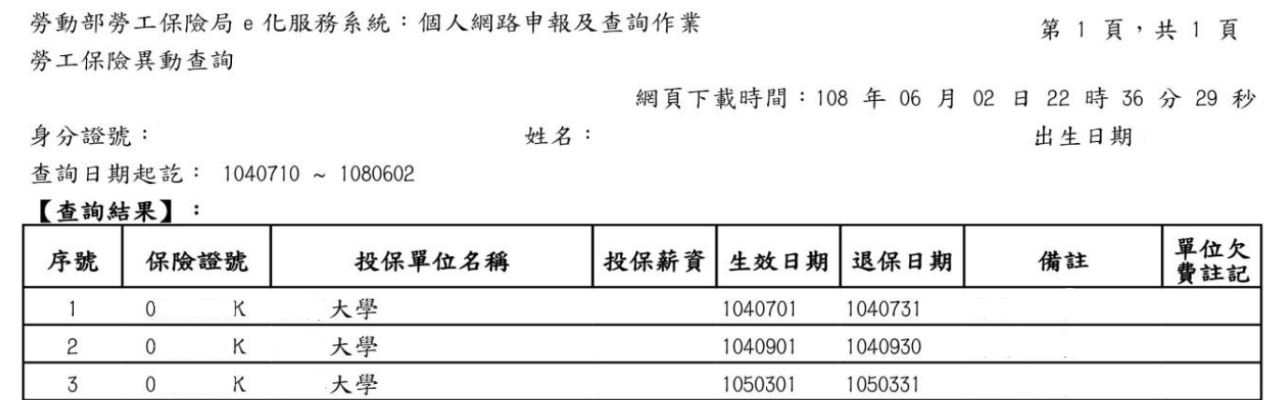
六、具身心障礙身分者，檢附身心障礙手冊(證明)正、反面掃描檔。
七、具原住民族身分者，檢附戶口名簿或戶籍謄本掃描檔，並標記族別。
陸、甄試時間、地點及方式：
一、甄試時間：暫定109年7月至109年8月(實際甄試時間以甄試通知為準)。
二、甄試地點：暫定桃園市龍潭區中科院新新院區(實際甄試地點以甄試通知為準)。
三、甄試方式：
(一)書面審查(配分請參考員額需求表)。
(二)口試(配分請參考員額需求表)。
柒、錄取標準：
一、單項(書面審查/口試)成績合格標準請參閱員額需求表，未達合格標準者不予錄取。
二、初、複試口試合格標準為70分。
三、總成績合格標準為70分(滿分100分)。
四、如有其中一項甄試項目缺考者，不予計算總分，且不予錄取。
五、成績排序：
(一)以總成績高低依序錄取。
(二)總成績為各單項成績依比例計算後加總。
(二)總成績相同時，依序以口試平均成績、書面審查平均成績較高者為優先；遇所有成績均相同時，由本中心決定錄取順序。
六、備取人員及儲備期限：
(一)完成各階段甄試後合格但未錄取之應徵者得設為備取人員，並由本中心依成績排定備取順序，依序備取，儲備期限自甄試結果奉本中心督導副院長核定次日起4個月內有效。
(二)人員錄取或遞補來院報到後，其他於本院應徵職缺之錄取或遞補皆視同自動放棄。
捌、錄取通知：
一、甄試結果預由本院於甄試後1個月內以電子郵件通知，各職缺錄取
情形不予公告。
二、人員進用：錄取人員試用3個月，試用期間經考核為不適任人員，
予以資遣並核予資遣費。
玖、如有任何問題歡迎電詢聯絡人員：
總機：(03)4712201或(02)26739638
聯絡人及分機：林永淋組長 350711
鍾孟容副組長 350726
龍一蘭小姐 350712
李品誼小姐 350727

附件1
國家中山科學研究院系統維護中心109年第一次定期契約進用員額需求表
工作  編號 | 職類 | 學歷需求 | 薪資  範圍 | 專長  (技能) | 學歷、經歷條件 | 工作內容 | 需求  員額 | 工作  地點 | 甄試方式
1 | 定期  契約 | 大學畢業 | 37,000 | 後勤 | ＊需具下列條件（未檢附證明資料，視同資格不符）：  - 工業工程/工業管理/系統工程/電機/機械/通訊/電信/資工/資訊等科系畢業。  - 需檢附大學（含）以上各學年成績單與畢業證書。  ＊具下列條件為佳（請檢附以下證明文件供書面審查加分參考）：  - 具從事本職缺之相關工作經驗者。  - 英文能力相關證明（如全民英檢、多益、托福、雅思等）。  - 具其他可資佐證符合專長（技能）或工作內容需求之證照、證明等掃描檔。  ＊投遞履歷前請詳閱招考簡章。 | - 執行維修資料綜整及資料庫建置。  - 執行後勤支援分析資料綜整及資料庫建置。  - 執行產品使用及維護手冊鑑定與結構化作業。  - 執行裝備維修工作分析作業。 | 1員 | 桃園  龍潭 | 書面審查40%  (70分及格)  書面審查合格後，再通知參加口試。  口試60%  (70分及格)
2 | 定期  契約 | 大學畢業 | 37,000 | 資訊 | ＊需具下列條件（未檢附證明資料，視同資格不符）：  - 資訊/資訊管理/電腦（計算機）/網路/軟體/數據（資料）/電機/電子等科系畢業。  - 需檢附大學（含）以上各學年成績單與畢業證書。  ＊具下列條件為佳（請檢附以下證明文件供書面審查加分參考）：  - 網頁程式開發技術相關證照HTML/JavaScript/ jQuery/Bootstrap/ ASP.NET MVC/Ajax/  CSS。  - SQL Server/Oracle資料庫系統相關證照。  - 資訊系統開發建置及管理、資料庫應用及維護、系統架構規劃等專案相關工作成果作品。  - 英文能力相關證明（如全民英檢、多益、托福、雅思等）。  - 具從事本職缺之相關工作經驗1年以上者。  ＊投遞履歷前請詳閱招考簡章。 | - 執行專案軍備壽期資訊管理業務協調與文書工作。  - 執行專案資訊系統程式開發及測試。  - 執行專案資料庫建置與管理。  - 執行專案伺服器與虛擬平台建置與管理。  - 軟體構型管理。 | 2員 | 桃園  龍潭 | 書面審查40%  (70分及格)  書面審查合格後，再通知參加口試。  口試60%  (70分及格)
3 | 定期  契約 | 專科畢業 | 35,000 | 後勤 | ＊需具下列條件（未檢附證明資料，視同資格不符）：  - 電子/電機/機械/光電/通訊/資訊工程/系統工程/資訊管理/工業工程與管理/企業管理/國貿等科系畢業。  - 需檢附專科（含）以上各學年成績單與畢業證書。  ＊具下列條件為佳（請檢附以下證明文件供書面審查加分參考）：  - 具從事本職缺之相關工作經驗1年以上者。  - 具汽車駕照。  - 具其他可資佐證符合專長（技能）或工作內容需求之證照、證明等掃描檔。  ＊投遞履歷前請詳閱招考簡章。 | - 執行武器研發、生產及維持專案管理及實務作業協調。  - 整體後勤及裝備維修資料蒐集。  - 具長期駐點需求。  - 須配合出差。 | 2員 | 桃園  龍潭  或  宜蘭  蘇澳 | 書面審查40%  (70分及格)  書面審查合格後，再通知參加口試。  口試60%  (70分及格)
4 | 定期  契約 | 大學畢業 | 37,000 | 後勤 | ＊需具下列條件（未檢附證明資料，視同資格不符）：  - 電子/電機/機械/光電/通訊/資訊工程/系統工程/資訊管理/工業工程與管理等科系畢業。  - 需檢附大學（含）以上各學年成績單與畢業證書。  ＊具下列條件為佳（請檢附以下證明文件供書面審查加分參考）：  - 具從事本職缺之相關工作經驗1年以上者。  - 具汽車駕照。  - 具其他可資佐證符合專長（技能）或工作內容需求之證照、證明等掃描檔。  ＊投遞履歷前請詳閱招考簡章。 | - 執行武器研發、生產及維持專案管理及實務作業協調。  - 整體後勤及裝備維修資料研究及分析。  - 須配合出差。 | 2員 | 桃園  龍潭 | 書面審查40%  (70分及格)  書面審查合格後，再通知參加口試。  口試60%  (70分及格)
5 | 定期  契約 | 大學畢業 | 37,000 | 後勤 | ＊需具下列條件（未檢附證明資料，視同資格不符）：  - 電子/電機/機械/光電/通訊/資訊工程/系統工程/資訊管理/工業工程與管理等科系畢業。  - 需檢附大學（含）以上各學年成績單與畢業證書。  ＊具下列條件為佳（請檢附以下證明文件供書面審查加分參考）：  - 具從事本職缺之相關工作經驗1年以上者。  - 具汽車駕照。  - 具其他可資佐證符合專長（技能）或工作內容需求之證照、證明等掃描檔。  ＊投遞履歷前請詳閱招考簡章。 | - 執行武器研發、生產及維持專案管理及實務作業協調。  - 配合武器系統及造艦作業，具長期駐點需求，負責協調整合後勤支援事項。  - 須配合出差。 | 1員 | 桃園  龍潭  或  高雄左營 | 書面審查40%  (70分及格)  書面審查合格後，再通知參加口試。  口試60%  (70分及格)
6 | 定期  契約 | 大學畢業 | 37,000 | 教育訓練 | ＊需具下列條件（未檢附證明資料，視同資格不符）：  - 工業工程/管理/教育/資訊等科系畢業。  - 需檢附大學（含）以上各學年成績單與畢業證書。  ＊具下列條件為佳（請檢附以下證明文件供書面審查加分參考）：  - 具從事本職缺之相關工作經驗者。  - 國家考試資格、技術士技能檢定等相關證照或證書。  - 英文能力相關證明（如全民英檢、多益、托福、雅思等）。  - 具汽車駕照。  - 具其他可資佐證符合專長（技能）或工作內容需求之證照、證明等掃描檔。  ＊投遞履歷前請詳閱招考簡章。 | - 執行專案教育訓練之教材與訓練設備整備、訓練影片拍攝與剪輯、訓練課堂督考與管制。  - 須配合出差。 | 2員 | 桃園  龍潭 | 書面審查40%  (70分及格)  書面審查合格後，再通知參加口試。  口試60%  (70分及格)
7 | 定期  契約 | 專科畢業 | 35,000 | 庫儲與  運輸 | ＊需具下列條件（未檢附證明資料，視同資格不符）：  - 電子/電機/機械/動力機械/機電/船舶/車輛/航空/工程科學/工業工程/科技管理/工業管理/運輸/物流/汽車修護等科系畢業。  - 需檢附專科（含）以上各學年成績單與畢業證書。  ＊具下列條件為佳（請檢附以下證明文件供書面審查加分參考）：  - 具從事本職缺之相關工作經驗者。  - 國家考試資格、技術士技能檢定等相關證照或證書。  - 具汽車駕照。  - 具其他可資佐證符合專長（技能）或工作內容需求之證照、證明等掃描檔。  ＊投遞履歷前請詳閱招考簡章。 | - 執行專案後勤物料運輸、包裝配送與庫儲管理相關作業。  - 須配合出差。 | 2員 | 桃園  龍潭 | 書面審查40%  (70分及格)  書面審查合格後，再通知參加口試。  口試60%  (70分及格)
8 | 定期  契約 | 大學畢業 | 37,000 | 電子儀器量測 | ＊需具下列條件（未檢附證明資料，視同資格不符）：  - 電機/電子/光電/電訊（信）/通訊（信）/資訊/物理/自動化/控制/工業工程/機電工程等科系畢業。  - 需檢附大學（含）以上各學年成績單與畢業證書。  ＊具下列條件為佳（請檢附以下證明文件供書面審查加分參考）：  - 具其他可資佐證符合專長（技能）或工作內容需求之證照、證明等掃描檔。  ＊投遞履歷前請詳閱招考簡章。 | - 執行專案委託之電子領域儀器量測相關工作。  - 須配合出差。 | 1員 | 桃園  龍潭 | 書面審查40%  (70分及格)  書面審查合格後，再通知參加口試。  口試60%  (70分及格)
9 | 定期  契約 | 大學畢業 | 37,000 | 機械與儀器量測 | ＊需具下列條件（未檢附證明資料，視同資格不符）：  - 機械/航空/造船/海洋/車輛/材料/製造/工業工程/機電工程/物理/土木/自動化/控制等科系畢業。  - 需檢附大學（含）以上各學年成績單與畢業證書。  ＊具下列條件為佳（請檢附以下證明文件供書面審查加分參考）：  - 具其他可資佐證符合專長（技能）或工作內容需求之證照、證明等掃描檔。  ＊投遞履歷前請詳閱招考簡章。 | - 執行專案委託之機械領域儀器量測相關工作。  - 須配合出差。 | 1員 | 桃園  龍潭 | 書面審查40%  (70分及格)  書面審查合格後，再通知參加口試。  口試60%  (70分及格)
10 | 定期  契約 | 大學畢業 | 37,000 | 品保工程 | ＊需具下列條件（未檢附證明資料，視同資格不符）：  - 資訊/工業工程/機械/航空/造船/海洋/車輛/材料/製造/土木/化學/化工/電機/電子/光電/電訊（信）/通訊（信）/物理/自動化/控制/機電工程等科系畢業。  - 需檢附大學（含）以上各學年成績單與畢業證書。  ＊具下列條件為佳（請檢附以下證明文件供書面審查加分參考）：  - 具其他可資佐證符合專長（技能）或工作內容需求之證照、證明等掃描檔。  ＊投遞履歷前請詳閱招考簡章。 | - 執行專案儀具校正品保業務。  - 執行專案儀具校正進度管制與資料分析。 | 1員 | 桃園  龍潭 | 書面審查40%  (70分及格)  書面審查合格後，再通知參加口試。  口試60%  (70分及格)
11 | 定期  契約 | 專科畢業 | 35,000 | 後勤 | ＊需具下列條件（未檢附證明資料，視同資格不符）：  - 電子/電機/光電/電訊（信）/通訊（信）/機械/兵器/控制/工業工程/資訊/企管/會計/統計/應用數學等科系畢業。  - 需檢附專科（含）以上各學年成績單與畢業證書。  ＊具下列條件為佳（請檢附以下證明文件供書面審查加分參考）：  - 具廠務管理與電路測試維修相關工作經歷。  - 具環控機電裝備維修經驗。  - 具基礎之程式語言概念。  - 具其他可資佐證符合專長（技能）或工作內容需求之證照、證明等掃描檔。  ＊投遞履歷前請詳閱招考簡章。 | - 電子儀器設備之管理維護。  - 系統組測與問題排除。  - 消失性商源品項替代件評估與籌獲。  - 維修排程、工單管制與資訊建置。  - 須配合出差。 | 3員 | 桃園  龍潭  或  高雄左營 | 書面審查40%  (70分及格)  書面審查合格後，再通知參加口試。  口試60%  (70分及格)
12 | 定期  契約 | 專科畢業 | 35,000 | 後勤 | ＊需具下列條件（未檢附證明資料，視同資格不符）：  - 電子/電機/光電/電訊（信）/通訊（信）/資訊/物理/自動化/控制/兵器/機電工程等科系畢業。  - 需檢附專科（含）以上各學年成績單與畢業證書。  ＊具下列條件為佳（請檢附以下證明文件供書面審查加分參考）：  - 具從事本職缺之相關工作經驗者。  - 本職缺工作相關之技術報告及專利著作等。  - 英文能力相關證明（如全民英檢、多益、托福、雅思等）。  - 具其他可資佐證符合專長（技能）或工作內容需求之證照、證明等掃描檔。  ＊投遞履歷前請詳閱招考簡章。 | - 料件供應商建立與籌獲。  - 協助ISO、AS9110管理系統維持。  - 維修排程、工單管制與資訊建置。  - 裝備維修。  - 須配合出差。 | 3員 | 桃園  龍潭  或  高雄左營 | 書面審查40%  (70分及格)  書面審查合格後，再通知參加口試。  口試60%  (70分及格)
13 | 定期  契約 | 專科畢業 | 35,000 | 供應鏈  管理 | ＊需具下列條件（未檢附證明資料，視同資格不符）：  - 資訊/資訊處理/資訊管理/商業經營/商業管理/流通管理/電子商務/工業工程/工程管理/企業管理等科系畢業。  - 需檢附專科（含）以上各學年成績單與畢業證書。  ＊具下列條件為佳（請檢附以下證明文件供書面審查加分參考）：  - 具從事本職缺之相關工作經驗半年以上者。  - 國家考試資格、技術士技能檢定等相關證照或證書。  - 具其他可資佐證符合專長（技能）或工作內容需求之證照、證明等掃描檔。  ＊投遞履歷前請詳閱招考簡章。 | - 協助專案供應商開發、評鑑與管理。  - 協助專案供應鏈開發與管理。  - 協助專案供應商績效衡量。  - 協助專案評析市場供應資訊。  - 協助專案供應鏈整體運作數據分析。  - 主管臨時交辦事項。 | 1員 | 桃園  龍潭 | 書面審查40%  (70分及格)  書面審查合格後，再通知參加口試。  口試60%  (70分及格)
14 | 定期  契約 | 大學畢業 | 32,000 | 專案管理 | ＊需具下列條件（未檢附證明資料，視同資格不符）：  - 工業工程/管理科學/企業管理等科系畢業。  - 需檢附大學（含）以上各學年成績單與畢業證書。  - 政府採購人員基礎證照或基礎採購檢定A.P.S.證照其一。  ＊具下列條件為佳（請檢附以下證明文件供書面審查加分參考）：  - 具專案管理、採購及文書報表製作相關工作經歷。  - 熟悉MS Office軟體操作，並具備相關證照。  - 英文能力相關證明（如全民英檢、多益、托福、雅思等）。  - 具其他可資佐證符合專長（技能）或工作內容需求之證照、證明等掃描檔。  ＊投遞履歷前請詳閱招考簡章。 | - 協助專案進度及協調管制。  - 協助專案行政及採購支援業務。  - 主管臨時交辦事項。 | 1員 | 桃園  龍潭 | 書面審查40%  (70分及格)  書面審查合格後，再通知參加口試。  口試60%  (70分及格)
15 | 定期  契約 | 大學畢業 | 37,000 | 網路管理 | ＊需具下列條件（未檢附證明資料，視同資格不符）：  - 資訊/電子/電機/電信/控制/電控/通訊/通信/電訊/機電/光電/物理/工程科學等科系畢業。  - 需檢附大學（含）以上各學年成績單與畢業證書。  ＊具下列條件為佳（請檢附以下證明文件供書面審查加分參考）：  - 具從事本職缺之相關工作經驗者。  - 英文能力相關證明（如全民英檢、多益、托福、雅思等）。  - 具其他可資佐證符合專長（技能）或工作內容需求之證照、證明等掃描檔。  ＊投遞履歷前請詳閱招考簡章。 | - 資訊、資安及網路管理。  - 資訊設備架設及維護。 | 1員 | 桃園  龍潭 | 書面審查40%  (70分及格)  書面審查合格後，再通知參加口試。  口試60%  (70分及格)
合計：定期契約24員，共計24員。

附件2
履 歷 表
★姓名 |  | 英文姓名 |  |  |  | ★身分證  號碼 |  |  |  |  |  |  |  |  | 最近三個月  1吋半身脫帽照片
出生地 |  | ★出生日期 |  | 年月日 |  | 婚姻 |  |  |  |  | □已婚 □未婚
★兵役狀況 |  | □役畢□免役□未役□服役中(退役時間： )
★電子郵件
★通訊處 | 戶籍  地址 |  |  |  |  |  |  |  |  |  |  | 行動電話
 | 通訊  地址 |  |  |  |  |  |  |  |  |  |  | 連絡電話
 | 居住國外在台聯絡人員  (緊急聯絡人) |  |  |  | 行動電話 |  |  |  |  |  |  | 連絡電話
★  學歷 | 學校名稱 |  |  |  | 院系科別 |  |  |  | 學位 |  |  | 起迄時間
註：學歷欄按所獲學位，由高至低順序填寫(例：按博士－＞碩士－＞學士順序)。
★  經歷 | 服務機關名稱 |  |  |  | 職稱(工作內容) |  |  |  |  |  |  |  | 起迄時間
家庭狀況  ★ | 稱謂 | 姓名 |  |  | 職業 |  |  |  |  | 服務機關 |  |  | 連絡(行動)電話
□是 有在中科院任職之親屬及朋友者請填寫以下欄位 □否 以下欄位不需填寫
三親等親屬及朋友  在中科院任職之  ★ | 關係(稱謂) |  | 姓名 |  |  |  |  | 單位 |  |  |  |  |  | 職稱
身體 | 身高： 公分 |  |  |  | 體重： 公斤 |  |  |  |  |  |  |  | 血型： 型
其他 | 原住民 | □山地 □平地 |  |  |  |  |  |  |  | 族 別： 族
 | 身心  障礙 | 殘障等級： 度 |  |  |  |  |  |  |  | 殘障類別： 障(類)
備註：有★為必填欄位
簡要自述
(本表若不敷使用請自行延伸) 填表人： （簽章）
(提醒：請依本履歷規定格式撰寫(含履歷表、自傳及報考項次之學歷、經歷條件需求資料)，視需要可自行增加，整份履歷表必須彙整為一個PDF檔案上載)

依報考工作編號學歷、經歷條件需求資料，依序自行增修，如未檢附者，視同資格不符。

一、畢業證書(符合報考職缺學歷要求之畢業證書及最高學歷畢業證書)
(請附上畢業證書掃描檔)

二、學歷文件（專科或大學成績單）（本項視學歷、經歷條件需求）
(請附上專科或大學成績單掃描檔)

三、學歷文件（碩、博士成績單）（本項視學歷、經歷條件需求）
(請附上碩、博士成績單掃描檔)

四、英文測驗證明文件(本項視報考工作之編號學歷、經歷條件需求，如全民英檢、多益、托福…等)
(請附上英文證明文件掃描檔)

五、具各公營機構相關技能訓練證照或證明及其它相關證照(本項視學歷、經歷條件需求)
(請附上證照正反掃描檔)

六、相關專業工作經歷證明(本項視學歷、經歷條件需求)
(請附上工作經歷證明掃描檔)

七、其它補充資料或特殊需求(本項視學歷、經歷條件需求，或補充自身相關專業之專題、論文、獲獎文件…等資料)

附件3
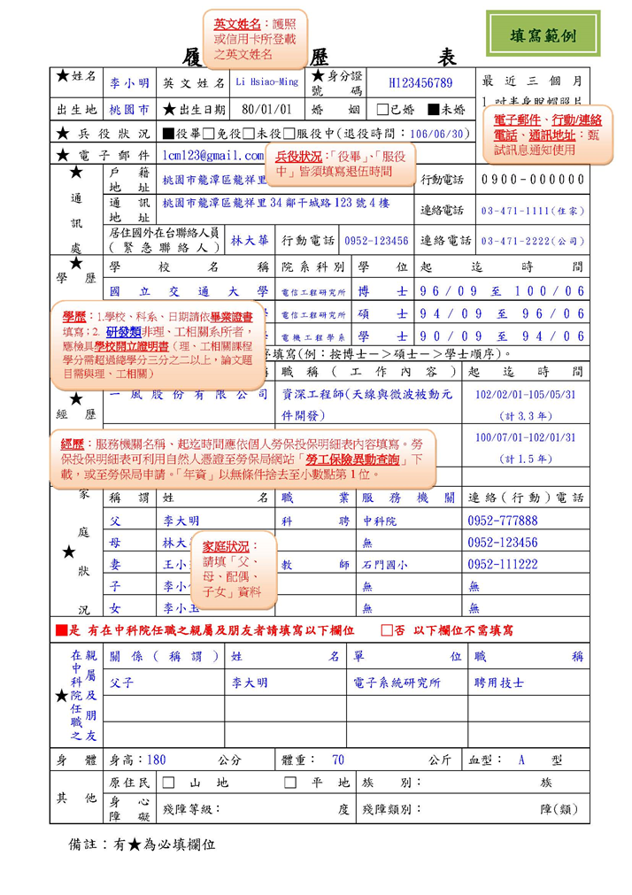
中山科學研究院徵才系統履歷投遞步驟說明
1.請先至中科院官網(http://www.ncsist.org.tw/csistdup/main/Default.aspx)點
擊「菁英招募」查看最新甄試簡章。
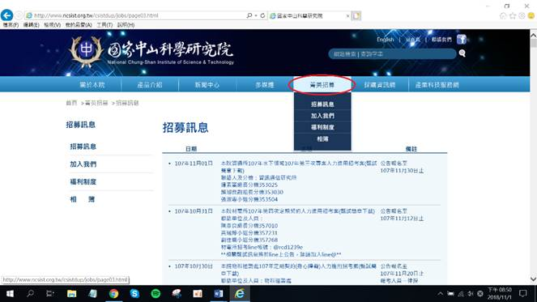
- 如對職缺有興趣，點擊「點我投遞履歷」至本院徵才系統(https://join.ncsist.org.tw/)註冊並投遞。
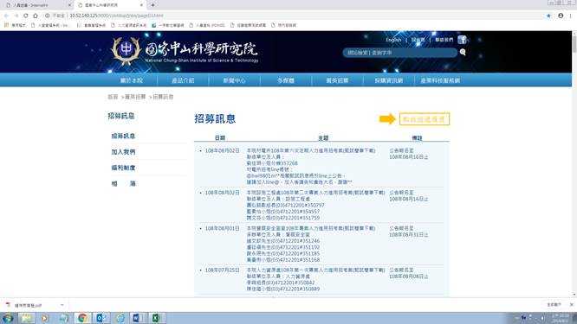

- 進入系統後，第一次使用者須先註冊成為會員，註冊過程中需透過email信箱認證帳號，部分免費email信箱會將本院通知信列入垃圾郵件，如在十分鐘內都沒有收到認證信，請先至垃圾郵件區查看。若已註冊成功者，請直接登入即可。
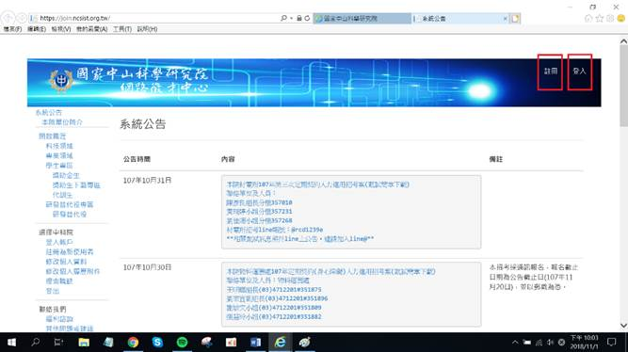
- 成功登入後，請先至「修改個人資料」完成基本資料填寫，點擊確定後會跳出修改成功。
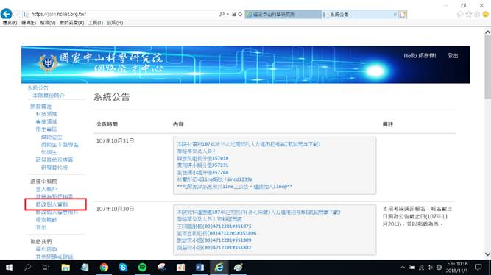

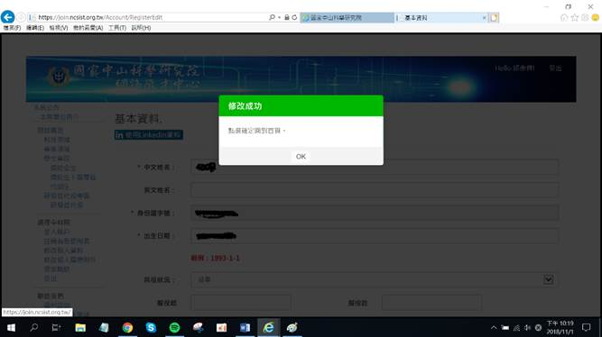

- 再至「修改個人履歷附件」完成資料設定（需先點選新增XX按鈕
後才會跳出撰寫區域，撰寫完後點擊最下方「確定」鍵才會成功新增內容，建議新增內容需逐筆填寫，填寫畫面停留過長容易導致資料儲存失敗）。
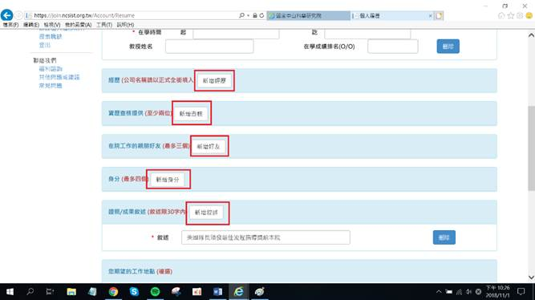
- 將招募簡章中各職缺所要求的資料，整理合併成一個PDF檔後上傳，點擊下方「確定」鍵才會儲存上傳的PDF檔。（PDF檔案格式：「考生姓名_履歷」）
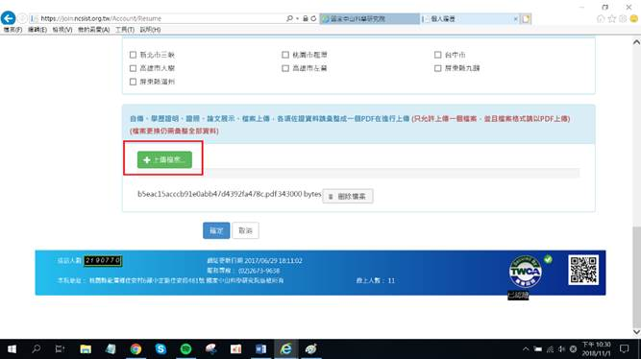

- 點選左側「搜索職缺」，利用「職務名稱」或「關鍵字」快速尋找想投遞的職缺，亦可使用瀏覽器的畫面搜尋功能尋找。
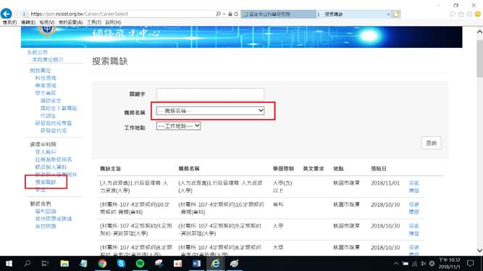
- 跳出想要投遞的職缺後，一定要點擊「投遞履歷」進入下一個畫面。
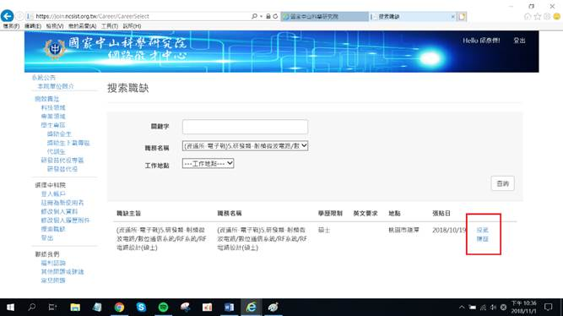
- 填寫自我推薦內容後點擊「確認送出」。
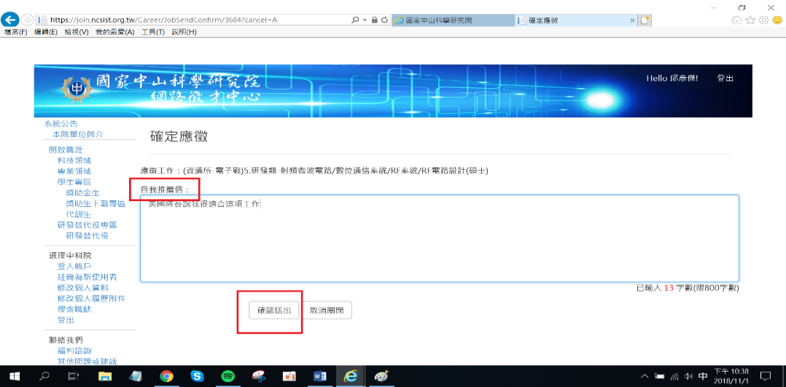
- 畫面會跳出「確認投遞」的對話框，點擊「確定」。
Google畫面
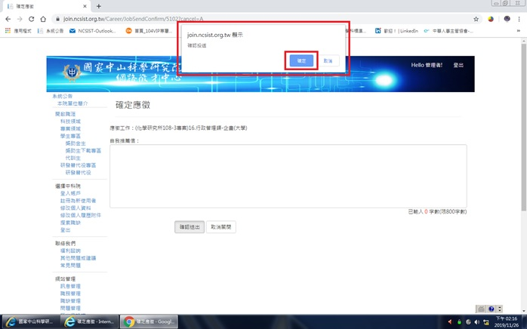
IE畫面
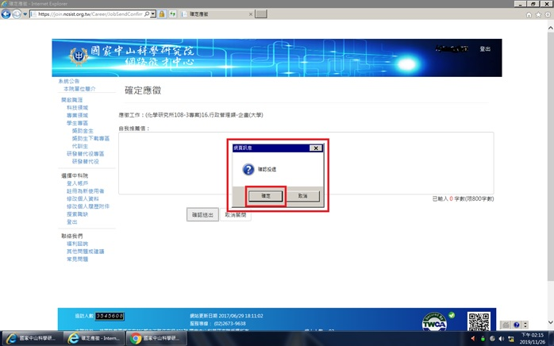

- 「確認投遞」對話框點擊「確定」後，會再跳出「要離開網站嗎？」的對話框，點擊「離開」。
Google畫面
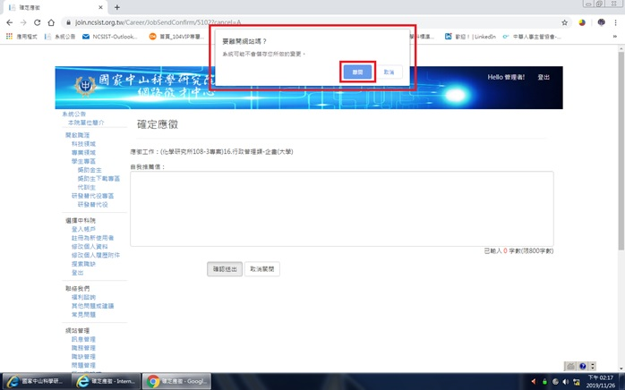
IE畫面
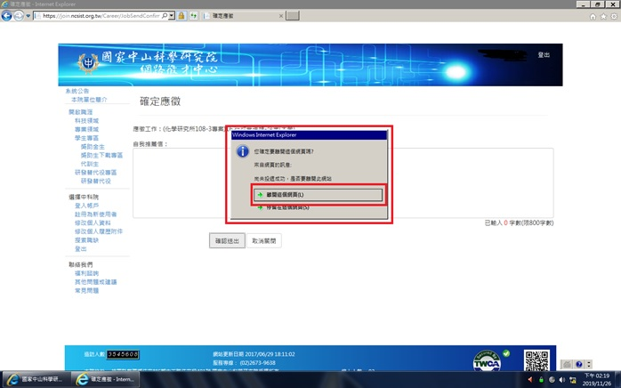

- 後續系統會寄發一封確認信件至您註冊的信箱中，如有收到確認信件，恭喜您成功投遞履歷至欲應徵的職缺。
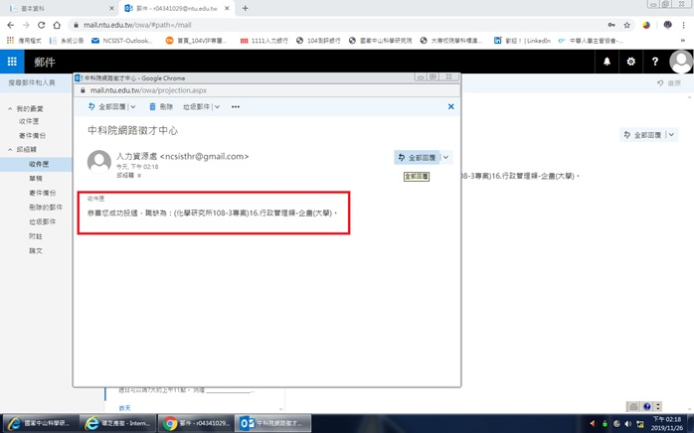
- 如有其他疑問，請先至「常見問題」查詢是否有相關解答；若無，歡迎利用「其他問題或建議」反映您的疑問（若有問題畫面，請截圖後寄至ncsisthr@gmail.com供參考），我們將盡速為您處理。
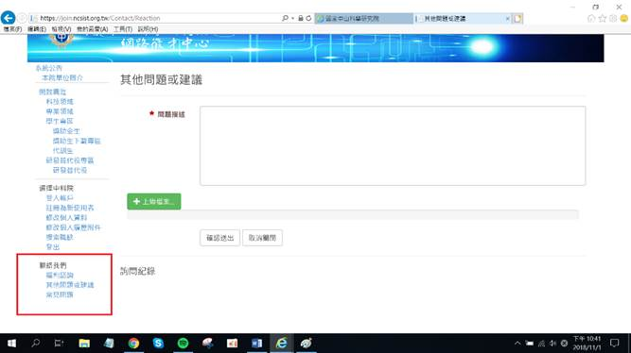

請再次確認報名檢附資料是否齊全

●報名資料未繳交齊全或資料內容無法辨識者，視同資格不符。
●各項資料務必依序彙整於同一檔案(PDF檔)上傳至本院網路徵才系統。並請自行調整資料版面之呈現方向，以利閱讀，PDF檔名格式：「考生姓名_履歷」。

□履歷表
請依照附件2格式填寫，並依誠信原則，確實填寫於本院服務之親屬及朋友關係，若未誠實填寫而錄取，經查屬實者，本院得予不經預告終止契約解除聘雇。
□畢業證書
應屆畢業生報名甄試時尚未取得畢業證書者，需繳交學生證掃描檔查驗。
□報考所需之個人相關資料
如：符合報考學歷畢業證書、工作經歷證明、證照、成績單或英文檢定成績等，請參考簡章之員額需求表。
□工作經歷證明/勞保明細表
工作經歷證明格式不限，但需由任職機構(單位)或雇主蓋章認可，內容需註明從事之工作內容或職稱及任職時間。
「勞保明細表」可利用「自然人憑證」至勞保局網站「勞工保險異動查詢」下載，需內含（曾）任職公司投保薪資、投保生效與退保日期。
□具身心障礙身分者，檢附身心障礙手冊(證明)正、反面掃描檔。
□具原住民族身分者，檢附戶口名簿或戶籍謄本掃描檔，並標記族別。

*各項上傳資料之正本於錄取後報到時統一辦理繳驗，凡有偽造證件不實者，一律註銷錄取資格。

